Московский государственный технический университет им. Н.Э.Баумана

Защищено:  Большаков С.А.  "__"_____________2025 г. |  | Демонстрация ЛР:  Большаков С.А.  "__"_____________2025 г.

Отчет по лабораторной работе № 7 по курсу
Системное программирование

" Ввод, вывод и перевод адреса"
(есть ли дополнительные требования - НЕТ)

17
(количество листов)
Вариант № <10>

ИСПОЛНИТЕЛЬ:
студент группы ИУ5-42Б | _____________________
 | (подпись)
Кудабаева Э. | "__"_____________2025 г.

Москва, МГТУ - 2025
_____________________________________________________________________________________________
СОДЕРЖАНИЕ

1. Цель выполнения лабораторной работы № 7 3
2. Порядок и условия проведения работы № 7 3
3. Описание ошибок, возникших при отладке 3
4. Блок-схема программы 3
5. Скриншот программы ЛР № №7 в TD.exe 5
6. Текст программы на языке Ассемблера 5
7. Результаты работы программы 10
8. Выводы по ЛР № 7 17

Цель выполнения лабораторной работы № 7

Лабораторная работа №7 выполняется для получения навыков разработки и отладки программы для ввода с клавиатуры четырехразрядного шестнадцатеричного числа – символами в машинное в шестнадцатеричном представлении, изучения и использования компонентов системы программирования Ассемблер (компилятора, редактора связей, отладчика) и получения навыков оформления документации по программным разработкам, реализуемым на языке.

Порядок и условия проведения работы № 7

Разработать и отладить программу на языке Ассемблер для ввода, перевода в десятеричный вид числа и его вывод. После запуска нужно проверить правильность вводимых пользователем символов на принадлежность шестнадцатеричной системе, а также добавить возможность выйти по вводу символа “*”. Распечатать выходное число в десятеричной системе.
Оформить отчет по ЛР.

Описание ошибок, возникших при отладке
Ошибок не возникло.

Блок-схема программы
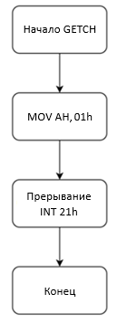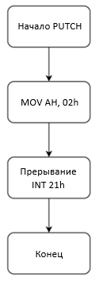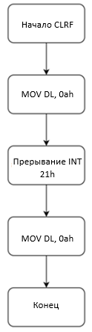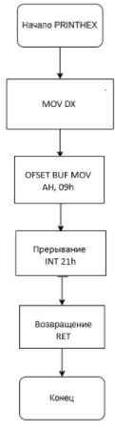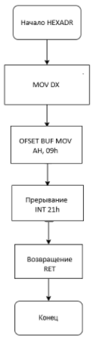
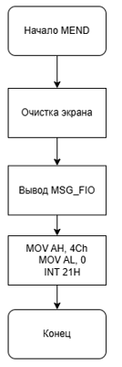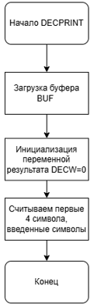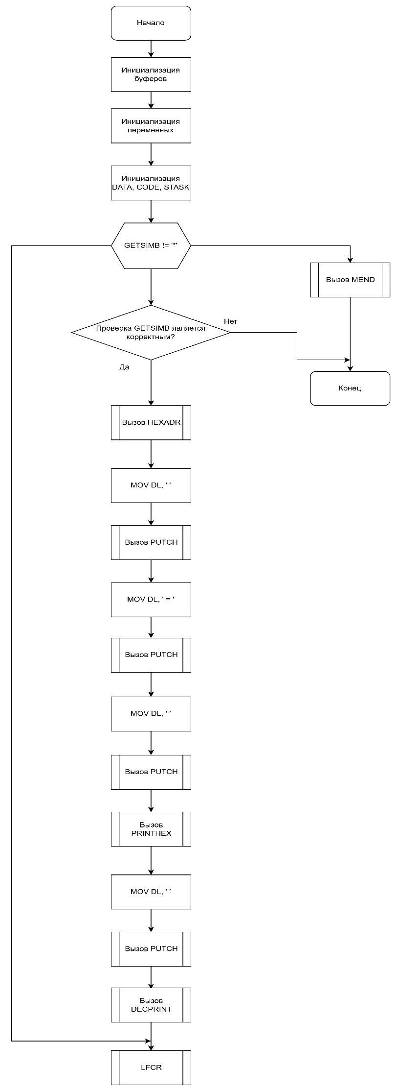

Скриншот программы ЛР № №7 в TD.exe

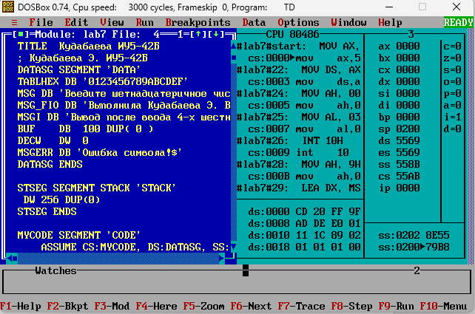

Текст программы на языке Ассемблера
TITLE Кудабаева ИУ5-42Б
; Кудабаева Э. ИУ5-42Б
DATASG SEGMENT 'DATA'
TABLHEX DB '0123456789ABCDEF'
MSG DB 'Введите шетнадцатеричное число(HHHH, * - конец программы):$'
MSG_FIO DB 'Выполнила Кудабаева Э. Вариант 10.$'
MSGI DB 'Вывод после ввода 4-х шестнадц. цифр: <HHHH>=<HHHH> <DDDDD>$'
BUF DB 100 DUP( 0 )
DECW DW 0
MSGERR DB 'Ошибка символа!$'
DATASG ENDS

STSEG SEGMENT STACK 'STACK'
DW 256 DUP(0)
STSEG ENDS

MYCODE SEGMENT 'CODE'
ASSUME CS:MYCODE, DS:DATASG, SS:STSEG
START:
; Загрузка сегментного регистра данных DS
MOV AX, DATASG
MOV DS, AX
;; Цикл проверки ввода *
MOV AH, 00H
MOV AL, 03H
INT 10H
; Запрос ввода адреса
MOV AH, 9H
LEA DX, MSG
INT 21h
CALL LFCR
; Вывод формата результата

MOV AH,09H
LEA DX, MSGI
INT 21H
CALL LFCR

;;
MOV CX, 10
METLOOP:
; Цикл ввода строки
; CALL GETSIMB
; CMP AL, '*'
; JE MEND
; Ввод шетн. числа и запоминание в BUF
CALL HEXADR
;
MOV DL, ' '
CALL PUTCH
MOV DL, '='
CALL PUTCH
MOV DL, ' '
CALL PUTCH
; Вывод шестнадцатеричного числа
CALL PRINTHEX
MOV DL, ' '
CALL PUTCH
MOV DL, ' '
CALL PUTCH
; Перевод в десятичное и печать
CALL DECPRINT
; Цикл вывода шетнадцатеричной строки
CALL LFCR
LOOP METLOOP

MEND:
; Ожидание завершения программы
; MOV AH, 01H
; INT 021H
; Очистка экрана
MOV AH, 00H
MOV AL, 03H
INT 10H
; Вывод ФИО
MOV AH,09H
LEA DX, MSG_FIO
INT 21H
CALL LFCR
; Выход из прораммы
MOV AH, 4Ch
MOV AL, 0
INT 21H
; Продецуры программы
HEXADR PROC
; Подготовка цикла ввода
MOV SI , OFFSET BUF
MOV CX , 4
; Цикл до 4-х символов
MVVOD:
MCICL:

CALL GETSIMB
CMP AL, '*'
JE MEND
MC1:
; Проверка символа на правильность
CMP AL , 30H
JE MBUF
CMP AL , 31H
JE MBUF
CMP AL , 32H
JE MBUF
CMP AL , 33H
JE MBUF
CMP AL , 34H
JE MBUF
CMP AL , 35H
JE MBUF
CMP AL , 36H
JE MBUF
CMP AL , 37H
JE MBUF
CMP AL , 38H
JE MBUF
CMP AL , 39H
JE MBUF
CMP AL , 'A'
JE MBUF
CMP AL , 'B'
JE MBUF
CMP AL, 'C'
JE MBUF
CMP AL , 'D'
JE MBUF
CMP AL , 'E'
JE MBUF
CMP AL, 'F'
JE MBUF
CMP AL , 'a'
JE MBUF
CMP AL , 'b'
JE MBUF
CMP AL, 'c'
JE MBUF
CMP AL , 'd'
JE MBUF
CMP AL , 'e'
JE MBUF
CMP AL, 'f'
JE MBUF
;
ERROR:
MOV AL,'#'
MOV DX , OFFSET MSGERR
mov AH , 09H
INT 21H
CALL GETSIMB
JMP MEND

; Запись в буфер и печать
MBUF:
MOV [SI], AL
INC SI
; Печать символа
MOV DL, AL
CALL PUTCH
LOOP MVVOD
;
MOV BYTE PTR [SI], '$'
RET
HEXADR ENDP
;;
PRINTHEX PROC
MOV DX , OFFSET BUF
MOV AH , 09H
INT 21h
RET
PRINTHEX ENDP
;
SIMPER PROC
CMP AL , 39H
JG MS1
SUB AL , 30H
JMP MSE
MS1: CMP AL , 'F'
JG MS2
SUB AL , 'A'
ADD AL,10
JMP MSE
MS2: SUB AL , 'a'
ADD AL,10

MSE:
RET
SIMPER ENDP
DECPRINT PROC
; Первод в машинное представление
MOV SI , OFFSET BUF
MOV BX , 4096
MOV DECW , 0
MOV CX , 4
CPER:
MOV AL , [SI]
CALL SIMPER
MOV AH, 0
MUL BX
MOV DX , DECW
ADD DX , AX
MOV DECW , DX
SHR BX , 1
SHR BX , 1
SHR BX , 1
SHR BX , 1
INC SI
LOOP CPER
; Перевод в десятичное представление
MOV CX , 5
MOV BX , 10000
;
MDEC:
MOV AX , DECW
MOV DX , 0
DIV BX
MOV DECW , DX
ADD AL , 30H
MOV DL , AL
CALL PUTCH
MOV AX, BX
MOV DX , 0
MOV BX , 10
DIV BX
MOV BX , AX
LOOP MDEC
RET
DECPRINT ENDP

; Процедура вывода символа на DL
PUTCH PROC
MOV AH , 2
INT 21H
RET
PUTCH ENDP
; Процедура перевода строки
LFCR PROC
MOV DL, 10
CALL PUTCH
MOV DL, 13
CALL PUTCH
RET
LFCR ENDP

; Процедура вывода символа
GETSIMB PROC
; enter simbol
MOV AH, 08H
INT 21H
RET
GETSIMB ENDP
;
MYCODE ENDS

END START

Результаты работы программы
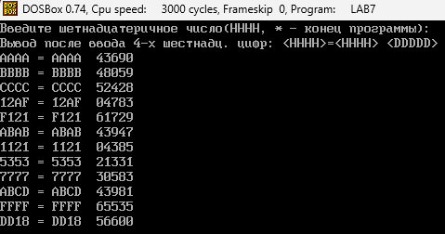

Конец программы:
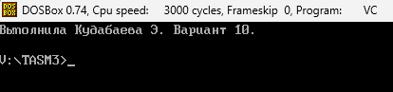
Turbo Assembler Version 3.1 04/22/25 17:18:24 Page 1
lab7.asm

1 ; Кудабаева Э. ИУ5-42Б
2 0000 DATASG SEGMENT 'DATA'
3 0000 30 31 32 33 34 35 36+ TABLHEX DB '0123456789ABCDEF'
4 37 38 39 41 42 43 44+
5 45 46
6 0010 82 A2 A5 A4 A8 E2 A5+ MSG DB 'Введите шетнадцатеричное число(HHHH, * - конец программы):$'
7 20 E8 A5 E2 AD A0 A4+
8 E6 A0 E2 A5 E0 A8 E7+
9 AD AE A5 20 E7 A8 E1+
10 AB AE 28 48 48 48 48+
11 2C 20 2A 20 2D 20 AA+
12 AE AD A5 E6 20 AF E0+
13 AE A3 E0 A0 AC AC EB+
14 29 3A 24
15 004B 82 EB AF AE AB AD A8+ MSG_FIO DB 'Выполнила Кудабаева Э. Вариант 10.$'
16 AB A0 20 8A E3 A4 A0+
17 A1 A0 A5 A2 A0 20 9D+
18 2E 20 82 A0 E0 A8 A0+
19 AD E2 20 31 30 2E 24
20 006E 82 EB A2 AE A4 20 AF+ MSGI DB 'Вывод после ввода 4-х шестнадц. цифр: <HHHH>=<HHHH> <DDDDD>$'
21 AE E1 AB A5 20 A2 A2+
22 AE A4 A0 20 34 2D E5+
23 20 E8 A5 E1 E2 AD A0+
24 A4 E6 2E 20 E6 A8 E4+
25 E0 3A 20 3C 48 48 48+
26 48 3E 3D 3C 48 48 48+
27 48 3E 20 3C 44 44 44+
28 44 44 3E 24
29 00AA 64*(00) BUF DB 100 DUP( 0 )
30 010E 0000 DECW DW 0
31 0110 8E E8 A8 A1 AA A0 20+ MSGERR DB 'Ошибка символа!$'
32 E1 A8 AC A2 AE AB A0+
33 21 24
34 0120 DATASG ENDS
35
36 0000 STSEG SEGMENT STACK 'STACK'
37 0000 0100*(0000) DW 256 DUP(0)
38 0200 STSEG ENDS
39
40 0000 MYCODE SEGMENT 'CODE'
41 ASSUME CS:MYCODE, DS:DATASG, SS:STSEG
42 0000 START:
43 ; Загрузка сегментного регистра данных DS
44 0000 B8 0000s MOV AX, DATASG
45 0003 8E D8 MOV DS, AX
46 ;; Цикл проверки ввода *
47 0005 B4 00 MOV AH, 00H
48 0007 B0 03 MOV AL, 03H
49 0009 CD 10 INT 10H
50 ; Запрос ввода адреса
51 000B B4 09 MOV AH, 9H
52 000D BA 0010r LEA DX, MSG
53 0010 CD 21 INT 21h
54 0012 E8 0147 CALL LFCR
55 ; Вывод формата результата
56
57 0015 B4 09 MOV AH,09H

Turbo Assembler Version 3.1 04/22/25 17:18:24 Page 2
lab7.asm

58 0017 BA 006Er LEA DX, MSGI
59 001A CD 21 INT 21H
60 001C E8 013D CALL LFCR
61
62 ;;
63 001F B9 000A MOV CX, 10
64 0022 METLOOP:
65 ; Цикл ввода строки
66 ; CALL GETSIMB
67 ; CMP AL, '*'
68 ; JE MEND
69 ; Ввод шетн. числа и запоминание в BUF
70 0022 E8 003A CALL HEXADR
71 ;
72 0025 B2 20 MOV DL, ' '
73 0027 E8 012D CALL PUTCH
74 002A B2 3D MOV DL, '='
75 002C E8 0128 CALL PUTCH
76 002F B2 20 MOV DL, ' '
77 0031 E8 0123 CALL PUTCH
78 ; Вывод шестнадцатеричного числа
79 0034 E8 00AA CALL PRINTHEX
80 0037 B2 20 MOV DL, ' '
81 0039 E8 011B CALL PUTCH
82 003C B2 20 MOV DL, ' '
83 003E E8 0116 CALL PUTCH
84 ; Перевод в десятичное и печать
85 0041 E8 00BE CALL DECPRINT
86 ; Цикл вывода шетнадцатеричной строки
87 0044 E8 0115 CALL LFCR
88 0047 E2 D9 LOOP METLOOP
89
90 0049 MEND:
91 ; Ожидание завершения программы
92 ; MOV AH, 01H
93 ; INT 021H
94 ; Очистка экрана
95 0049 B4 00 MOV AH, 00H
96 004B B0 03 MOV AL, 03H
97 004D CD 10 INT 10H
98 ; Вывод ФИО
99 004F B4 09 MOV AH,09H
100 0051 BA 004Br LEA DX, MSG_FIO
101 0054 CD 21 INT 21H
102 0056 E8 0103 CALL LFCR
103 ; Выход из прораммы
104 0059 B4 4C MOV AH, 4Ch
105 005B B0 00 MOV AL, 0
106 005D CD 21 INT 21H
107 ; Продецуры программы
108 005F HEXADR PROC
109 ; Подготовка цикла ввода
110 005F BE 00AAr MOV SI , OFFSET BUF
111 0062 B9 0004 MOV CX , 4
112 ; Цикл до 4-х символов
113 0065 MVVOD:
114 0065 MCICL:

Turbo Assembler Version 3.1 04/22/25 17:18:24 Page 3
lab7.asm

115
116 0065 E8 00FF CALL GETSIMB
117 0068 3C 2A CMP AL, '*'
118 006A 74 DD JE MEND
119 006C MC1:
120 ; Проверка символа на правильность
121 006C 3C 30 CMP AL , 30H
122 006E 74 63 JE MBUF
123 0070 3C 31 CMP AL , 31H
124 0072 74 5F JE MBUF
125 0074 3C 32 CMP AL , 32H
126 0076 74 5B JE MBUF
127 0078 3C 33 CMP AL , 33H
128 007A 74 57 JE MBUF
129 007C 3C 34 CMP AL , 34H
130 007E 74 53 JE MBUF
131 0080 3C 35 CMP AL , 35H
132 0082 74 4F JE MBUF
133 0084 3C 36 CMP AL , 36H
134 0086 74 4B JE MBUF
135 0088 3C 37 CMP AL , 37H
136 008A 74 47 JE MBUF
137 008C 3C 38 CMP AL , 38H
138 008E 74 43 JE MBUF
139 0090 3C 39 CMP AL , 39H
140 0092 74 3F JE MBUF
141 0094 3C 41 CMP AL , 'A'
142 0096 74 3B JE MBUF
143 0098 3C 42 CMP AL , 'B'
144 009A 74 37 JE MBUF
145 009C 3C 43 CMP AL, 'C'
146 009E 74 33 JE MBUF
147 00A0 3C 44 CMP AL , 'D'
148 00A2 74 2F JE MBUF
149 00A4 3C 45 CMP AL , 'E'
150 00A6 74 2B JE MBUF
151 00A8 3C 46 CMP AL, 'F'
152 00AA 74 27 JE MBUF
153 00AC 3C 61 CMP AL , 'a'
154 00AE 74 23 JE MBUF
155 00B0 3C 62 CMP AL , 'b'
156 00B2 74 1F JE MBUF
157 00B4 3C 63 CMP AL, 'c'
158 00B6 74 1B JE MBUF
159 00B8 3C 64 CMP AL , 'd'
160 00BA 74 17 JE MBUF
161 00BC 3C 65 CMP AL , 'e'
162 00BE 74 13 JE MBUF
163 00C0 3C 66 CMP AL, 'f'
164 00C2 74 0F JE MBUF
165 ;
166 00C4 ERROR:
167 00C4 B0 23 MOV AL,'#'
168 00C6 BA 0110r MOV DX , OFFSET MSGERR
169 00C9 B4 09 mov AH , 09H
170 00CB CD 21 INT 21H
171 00CD E8 0097 CALL GETSIMB

Turbo Assembler Version 3.1 04/22/25 17:18:24 Page 4
lab7.asm

172 00D0 E9 FF76 JMP MEND
173
174 ; Запись в буфер и печать
175 00D3 MBUF:
176 00D3 88 04 MOV [SI], AL
177 00D5 46 INC SI
178 ; Печать символа
179 00D6 8A D0 MOV DL, AL
180 00D8 E8 007C CALL PUTCH
181 00DB E2 88 LOOP MVVOD
182 ;
183 00DD C6 04 24 MOV BYTE PTR [SI], '$'
184 00E0 C3 RET
185 00E1 HEXADR ENDP
186 ;;
187 00E1 PRINTHEX PROC
188 00E1 BA 00AAr MOV DX , OFFSET BUF
189 00E4 B4 09 MOV AH , 09H
190 00E6 CD 21 INT 21h
191 00E8 C3 RET
192 00E9 PRINTHEX ENDP
193 ;
194 00E9 SIMPER PROC
195 00E9 3C 39 CMP AL , 39H
196 00EB 7F 05 JG MS1
197 00ED 2C 30 SUB AL , 30H
198 00EF EB 10 90 JMP MSE
199 00F2 3C 46 MS1: CMP AL , 'F'
200 00F4 7F 07 JG MS2
201 00F6 2C 41 SUB AL , 'A'
202 00F8 04 0A ADD AL,10
203 00FA EB 05 90 JMP MSE
204 00FD 2C 61 MS2: SUB AL , 'a'
205 00FF 04 0A ADD AL,10
206
207 0101 MSE:
208 0101 C3 RET
209 0102 SIMPER ENDP
210 0102 DECPRINT PROC
211 ; Первод в машинное представление
212 0102 BE 00AAr MOV SI , OFFSET BUF
213 0105 BB 1000 MOV BX , 4096
214 0108 C7 06 010Er 0000 MOV DECW , 0
215 010E B9 0004 MOV CX , 4
216 0111 CPER:
217 0111 8A 04 MOV AL , [SI]
218 0113 E8 FFD3 CALL SIMPER
219 0116 B4 00 MOV AH, 0
220 0118 F7 E3 MUL BX
221 011A 8B 16 010Er MOV DX , DECW
222 011E 03 D0 ADD DX , AX
223 0120 89 16 010Er MOV DECW , DX
224 0124 D1 EB SHR BX , 1
225 0126 D1 EB SHR BX , 1
226 0128 D1 EB SHR BX , 1
227 012A D1 EB SHR BX , 1
228 012C 46 INC SI

Turbo Assembler Version 3.1 04/22/25 17:18:24 Page 5
lab7.asm

229 012D E2 E2 LOOP CPER
230 ; Перевод в десятичное представление
231 012F B9 0005 MOV CX , 5
232 0132 BB 2710 MOV BX , 10000
233 ;
234 0135 MDEC:
235 0135 A1 010Er MOV AX , DECW
236 0138 BA 0000 MOV DX , 0
237 013B F7 F3 DIV BX
238 013D 89 16 010Er MOV DECW , DX
239 0141 04 30 ADD AL , 30H
240 0143 8A D0 MOV DL , AL
241 0145 E8 000F CALL PUTCH
242 0148 8B C3 MOV AX, BX
243 014A BA 0000 MOV DX , 0
244 014D BB 000A MOV BX , 10
245 0150 F7 F3 DIV BX
246 0152 8B D8 MOV BX , AX
247 0154 E2 DF LOOP MDEC
248 0156 C3 RET
249 0157 DECPRINT ENDP
250
251 ; Процедура вывода символа на DL
252 0157 PUTCH PROC
253 0157 B4 02 MOV AH , 2
254 0159 CD 21 INT 21H
255 015B C3 RET
256 015C PUTCH ENDP
257 ; Процедура перевода строки
258 015C LFCR PROC
259 015C B2 0A MOV DL, 10
260 015E E8 FFF6 CALL PUTCH
261 0161 B2 0D MOV DL, 13
262 0163 E8 FFF1 CALL PUTCH
263 0166 C3 RET
264 0167 LFCR ENDP
265
266 ; Процедура вывода символа
267 0167 GETSIMB PROC
268 ; enter simbol
269 0167 B4 08 MOV AH, 08H
270 0169 CD 21 INT 21H
271 016B C3 RET
272 016C GETSIMB ENDP
273 ;
274 016C MYCODE ENDS
275
276 END START

Turbo Assembler Version 3.1 04/22/25 17:18:24 Page 6
Symbol Table

Symbol Name Type Value Cref (defined at #)

??DATE Text "04/22/25"
??FILENAME Text "lab7 "
??TIME Text "17:18:24"
??VERSION Number 030A
@CPU Text 0101H
@CURSEG Text MYCODE #2 #36 #40
@FILENAME Text LAB7
@WORDSIZE Text 2 #2 #36 #40
BUF Byte DATASG:00AA #29 110 188 212
CPER Near MYCODE:0111 #216 229
DECPRINT Near MYCODE:0102 85 #210
DECW Word DATASG:010E #30 214 221 223 235 238
ERROR Near MYCODE:00C4 #166
GETSIMB Near MYCODE:0167 116 171 #267
HEXADR Near MYCODE:005F 70 #108
LFCR Near MYCODE:015C 54 60 87 102 #258
MBUF Near MYCODE:00D3 122 124 126 128 130 132 134 136 138 140 142 144 146 148 +
150 152 154 156 158 160 162 164 #175
MC1 Near MYCODE:006C #119
MCICL Near MYCODE:0065 #114
MDEC Near MYCODE:0135 #234 247
MEND Near MYCODE:0049 #90 118 172
METLOOP Near MYCODE:0022 #64 88
MS1 Near MYCODE:00F2 196 #199
MS2 Near MYCODE:00FD 200 #204
MSE Near MYCODE:0101 198 203 #207
MSG Byte DATASG:0010 #6 52
MSGERR Byte DATASG:0110 #31 168
MSGI Byte DATASG:006E #20 58
MSG_FIO Byte DATASG:004B #15 100
MVVOD Near MYCODE:0065 #113 181
PRINTHEX Near MYCODE:00E1 79 #187
PUTCH Near MYCODE:0157 73 75 77 81 83 180 241 #252 260 262
SIMPER Near MYCODE:00E9 #194 218
START Near MYCODE:0000 #42 276
TABLHEX Byte DATASG:0000 #3

Groups & Segments Bit Size Align Combine Class Cref (defined at #)

DATASG 16 0120 Para none DATA #2 41 44
MYCODE 16 016C Para none CODE #40 41
STSEG 16 0200 Para Stack STACK #36 41

Выводы по ЛР № 7

В данной лабораторной работе были получены следующие навыки:
- разработка и отладка программ на ЯП,
- знания о переводе шестнадцатеричной записи числа в десятеричную с помощью схемы Горнера,
- разработка приложения с цикличным режимом работы на языке Ассемблер.

